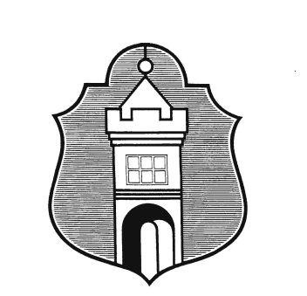
Městys Katovice

PSČ 387 11 IČO : 251 305

OZNÁMENÍ O KONÁNÍ VEŘEJNÉHO ZASEDÁNÍ ZASTUPITELSTVA MĚSTYSE

Datum : čtvrtek 27.02.2020
Čas : 19⁰⁰ hodin
Místo : Zasedací místnost úřadu městyse Katovice

Navržený program:
- Určení ověřovatelů zápisu a zapisovatele
- Schválení programu jednání
- Rozpočtové změny
- Plnění rozpočtu k 31.12.2019
- Výroční zpráva dle zákona č.106/1999 Sb.
- Rozpočet na rok 2020
- Změna č.1 územního plánu Katovice
- Dodatek ke smlouvě o zajištění služeb v oblasti odpadů
- Smlouva na akci: „ Stavební úpravy sociálního zařízení v objektu základní školy Katovice“
- Smlouva na akci: „ Kemp Katovice- kanalizační přípojka“
- Smlouva o zřízení věcného břemene
- Záměr na zabezpečení stánkového prodeje a pouťových atrakcí
- Záměr na prodej RD
- Ukončení smlouvy o budoucí smlouvě kupní
- Žádost o odkoupení obecního pozemku nebo změna nájemní smlouvy
- Ostatní

V Katovicích, dne 19.února 2020

Mgr. Šárka Němečková
starostka

